Чем отличаются апартаменты от обычной квартиры
Чтобы наши читатели не путали апартаменты и квартиры, мы объясним, какое основное отличие существует у этих двух видов объектов. Если при покупке квартиры вы можете оформить прописку на неограниченное время, пока не захотите избавиться от такой недвижимости, то в случае прописки в апартаментах существуют другие правила. При покупке и оформлении собственности на такой вид недвижимости, покупатель в дальнейшем может осуществлять со своим жильем все те же сделки, что и с квартирой, но прописаться в апартаментах можно не более, чем на 5 лет. По истечении срока прописки этот срок может быть продлен. Все дело в том, что апартаменты продаются только в коммерческих зданиях, которые принадлежат юридическим лицам или организациям.
Стимулом к началу строительства апартаментов послужило отсутствие свободных площадей для строительства жилых объектов. Власти многих государств, в том числе и России, делают большой упор на строительство коммерческих объектов, а застройщики в свою очередь, чтобы сохранить свои инвестиции, выделяют некоторые части из своих комплексов и оборудуют их всем необходимым для комфортного проживания. По факту апартаменты относятся к нежилым объектам, поскольку в законодательстве к жилым постройкам отводятся квартиры, дома и комнаты. Про апартаменты в законе не сказано. Именно поэтому для апартаментов распространяется временная регистрация.

Виды и типы апартаментов
Относительно мирового рынка можно выделить 4 вида апартаментов:
- номер в апарт-отеле. Это номера для аренды на небольшой срок. Подразумевается, что в таких апартаментах будет не менее двух комнат, санузел и кухня. Также возможно будет пользоваться гостиничным сервисом;
- номера в доходных домах. Эти апартаменты сдаются на длительный срок. В дополнение к аренде предлагается пользоваться таким сервисом, как питание, уборка, охрана и так далее.
- номера в кондоминиум — отеле. Эти апартаменты могут быть выкуплены для постоянного проживания, а также могут сдавать в рамках гостиничного сервиса. О том, что такое кондоминиумы, читайте в нашей статье.
- апартаменты в многофункциональных комплексах (предназначены только для расположения в апартаментов для продажи, а не для отелей или гостиниц). Этот вид жилья предполагает их использование, как полноценный жилой объект с возможной регистрацией. Он больше всего приравнивается к статусу квартиры.

Плюсы апартаментов
Если всего несколько лет назад апартаментами считалось только элитное жилье, то сегодня оно становится доступным более широкому кругу потребителей.
Плюсы для девелоперов и инвесторов:
- Нормативы по строительству жилых объектов не распространены на такой вид помещений, поэтому девелоперы стараются соблюдать сразу все условия во время строительства — чтобы объект был пригодным для жилья, и чтобы его можно было использовать в качестве коммерческой недвижимости. В связи с этим апартаменты строятся в центральной части мегаполисов в крупных небоскребах.
- Одним из преимуществ для застройщиков считается упрощенный вариант получения разрешения на строительства на бывших промышленных зонах. Если в случае строительства жилых объектов такое разрешение получить довольно нелегко, а в некоторых ситуациях просто нереально, то в случае строительства коммерческого здания, в котором в последствии будут располагаться апартаменты, это сделать намного проще.
- Для инвесторов апартаменты считаются наиболее привлекательными в плане вложения средств, поскольку с такого вида недвижимости можно в последствии получать стабильный доход от их аренды.
Плюсы для покупателей:
- Главным плюсом апартаментов считается их стоимость по соотношению к месторасположению и оснащенностью всеми необходимыми коммуникациями.
- Апартаменты чаще всего выстраиваются в бизнес-центрах, элитных небоскребах и других подобных объектов.
- Цены на апартаменты во многих странах намного ниже, чем на аналогичные квартиры в новостройках, которые имеют такой же метраж и функционал.

Как сделать выбор в пользу апартаментов
Апартаменты в многофункциональных комплексах все больше занимают рынок недвижимости столицы России. Сегодня практически 18% новостроек — это апартаменты. В других странах они сосредоточены практически повсюду. Самыми яркими представителя является Греция, Италия, США, Испания. В международном формате принято делить апартаменты по классам. Класс проставляется в соответствии с качеством постройки комплекса, а также площади апартаментов.
Апартаменты класса А. Это студийный вариант такого объекта. Он представляет собой большую комнату, объединенную с кухней. Площадь такого объекта может доходить до 50 кв.м. Их выбирают как правило только одинокие люди, либо молодые пары.
Аренда таких апартаментов по данным сайта vesta-hotel.ru обойдется в 41 тыс. рублей за месяц в Москве.
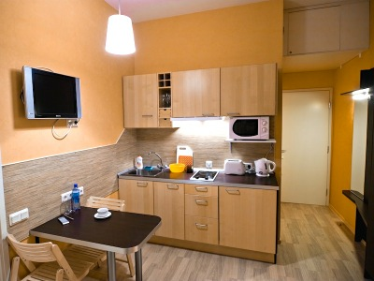
Апартаменты класса В. Это двух- или трехкомнатный объект, который имеет отдельную кухню и санузел. Они идеально подходят для проживания большой семьи, либо для аренды студентами. Такие виды объектов имеют большую популярность в Италии и Испании.
Апартаменты класса С. Это многокомнатный объект, площадь которого больше 100 кв.м. Он пользуется меньшей популярностью у инвесторов в качестве сдачи в аренду, зато у больших семей, предпочитающих проживание в центре крупных мегаполисов, такое жилье завоевало особую популярность.
Апартаменты класса люкс. Это может быть, как роскошный пентхаус на самом последнем этаже крупного небоскреба, так и отдельная вилла или особняк на побережье. Основным отличием таких апартаментов считается наличие дополнительного сервиса — охраны, ресторан, развлечения и прочее. Яркие представители такой недвижимости можно встретить в любом крупном государстве. В качестве примера можно привести предложение сайта aushouse.ru в Голд — Косте Австралии.
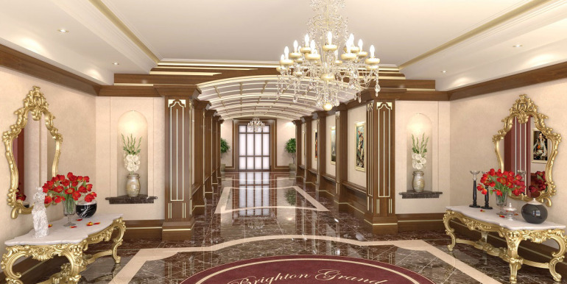
Это просторные апартаменты, состоящие из двух спальных комнат и двух ванных. Относятся они к классу люкс из-за наиболее выгодного расположения и отделки помещения. Цена такого жилья по мнению сайта будет составлять 950 тыс. долларов.
Вывод
Несмотря на то, что апартаменты приобрели свою популярность относительно недавно по сравнению с другими жилыми объектами, тем не менее, они считаются прекрасным способом вложения средств. Такая недвижимость сдается в аренду на длительные и кратковременные периоды, в следствие чего многие имеют возможность жить в поистине комфортных условиях, не вкладывая крупные суммы на покупку жилья. Более того, разделение апартаментов на классы, которые также различны между собой по цене, дает возможность пользоваться услугами эконом-вариантов, а также самыми комфортными объектами класса люкс.

